**Template Lembar Kerja Individu dan Kelompok**

|  |  |  |
| --- | --- | --- |
| **Nama & NPM** | **Topik:** | **Tanggal:** |
|  |  |  |
| **[Nomor Soal] Identifikasi Masalah:** | | |
| 1. Uraikan permasalahan dan variabel 2. Rincikan sumber informasi yang relevan (buku / webpage) 3. Uraikan rancangan solusi yang diusulkan (jika ada). 4. Analisis susunan solusi, parameter solusi (jika ada). | | |
| **[Nomor Soal] Analisis dan Argumentasi** | | |
| 1. Uraikan rancangan solusi yang diusulkan. 2. Analisis solusi, kaitkan dengan permasalahan. | | |
| **[Nomor Soal] Penyusunan Algoritma dan Kode Program** | | |
| 1. Rancang desain solusi atau algoritma 2. Tuliskan kode program dan luaran 3. Beri komentar pada kode 4. Uraikan luaran yang dihasilkan 5. Screenshot/ Capture potongan kode dan hasil luaran | | |
| **[Nomor Soal] Kesimpulan** | | |
| 1. Analisa 2. Susunlah kesimpulan berdasarkan permasalahan, algoritma, dan kode program! 3. Apakah dasar alasan pengambilan keputusan Anda untuk kasus ini? 4. Evaluasi 5. Apa konsekuensi dari skenario pemprograman ini? 6. Evaluasi input, proses, dan luaran yang dihasilkan! (jika ada) 7. Kreasi 8. Apakah ada pengetahuan baru yang dikembangkan dan konsep baru sebagai usulan solusi? 9. Konstruksikan hubungan antara variabel yang berbeda dengan konsep yang anda ketahui! (jika ada) | | |
|  | | |

Contoh Jawaban:

|  |  |  |
| --- | --- | --- |
| **Nama & NPM** | **Topik:** | **Tanggal:** |
| **Anisa Jayanti G1F024046** | **Class,Method,Objek,extands** | **17 September 2024** |

**[No. 1] Identifikasi Masalah:**

1. Uraikan permasalahan dan variabel

Contoh:

public class Manusia {  // deklarasi kelas  
    // deklarasi variabel  
    String nama;  
    String rambut;

     // deklarasi constructor tanpa parameter  
     public Manusia() {  
          System.out.println("Kelas Manusia tanpa nama");  
     }  
  }

Tuliskan kembali soal:

1.1.     Analisa ciri-ciri umum Kelas Manusia yang dapat menjadi  
           a. atribut variabel, dan  
           b. perilaku/ behavior untuk method!

Pada soal masih ada pesan kesalahan pada soal coding ada kekurangan seperti public static voidnya belum ada,Dimana void bertujuan untuk mengisi metode

Atau  
Diketahui dari soal :

1. atribut variable

String nama;  
String rambut;

Yang mana nama dan rambut termasuk kedalam atribut variable dari class Manusia. Jadi dimana atribut variable ini merupakan bagian dari manusia seperti kita bisa menambahkan warna mata,warna kuku,bahkan baju dll.

1. Method

**public** **static** **void** main(String[] args) {

Manusia gio = **new** Manusia();

Karena disana belum di deskripsikan baru dibentuk manusia new yaitu Namanya gio.

**[No.1] Analisis dan Argumentasi**

1. Saya mengusulkan permasalahan ini dapat diatasi dengan cara menambahkan disana karena behavior method yang ditandai dengan tulisan atau kode program void.
2. Alasan solusi ini karena tanpa itu cetakannya kosong dan eror sebenarnya pada coding juga terdapat beberapa keeroran. Jadi saya mencoba mengotak atik dan membenarkannya
3. Perbaikan kode program dengan cara penambahan method,method sendiri adalah fungsi dari sebuah objek atau saya sering biilang dengan istilah dalam pemahaman saya adalah rumus,Dimana itu biasanya membuat si objek mau melakukan apa.

**[No.1 ] Penyusunan Algoritma dan Kode Program**

1. Algoritma

Algoritma adalah langkah-langkah penyelesaian masalah.

1. Membuat kelas pada ecalips file new java project
2. Open new class dan isi package
3. Setelah itu salin code dari elearning bu endina.
4. Setelah itu tambahkan pula jika ada kekurangan seperti method
5. Mengoreksi,pusing pusing cari kesalahan ke eroran setelah itu
6. Benarkan codingan,selesai run
7. Periksa Kembali apakah tugas berjalan dengan baik dan perhatikan perintah dari elearning.
8. Kode program dan luaran

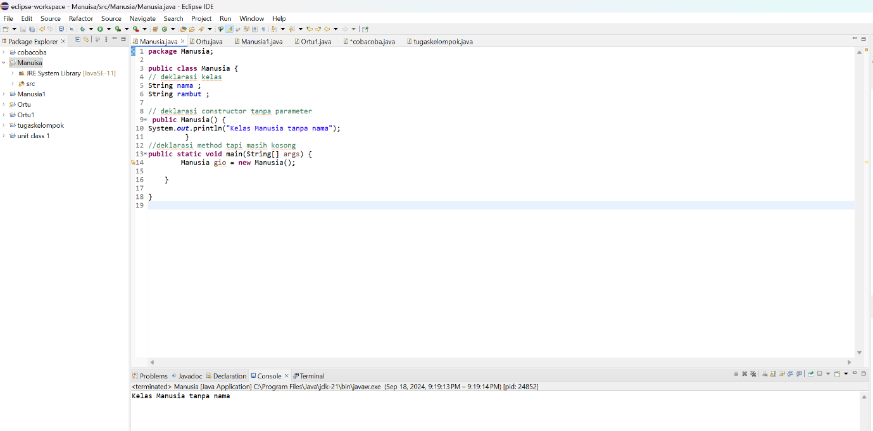

1. Screenshot/ Capture potongan kode dan hasil luaran

Hasil coding sudah sesuai dengan permintaan pada elearning,karena disana kami hanya di beri perintah untuk menganalisis tema tersebut.

1. Analisa luaran yang dihasilkan   
   Contoh:

Luaran sudah sesuai dengan program yang disusun.   
peletakan unit yang ditampilkan telah sesuai dengan kebutuhan dan permintaan data.  
  
(Tuliskan penjelasan dari program yang dibuat, apakah kode dan luaran sudah benar?)

**[No.1] Kesimpulan   
(PILIH SALAH SATU ANDA INGIN MEMBAHAS DENGAN CARA ANALISA/ EVALUASI / KREASI)**

1. **Analisa**
2. Susunlah kesimpulan berdasarkan permasalahan, algoritma, dan kode program!
3. Apakah dasar alasan pengambilan keputusan Anda untuk kasus ini?

Contoh jawaban Analisa:

Pada program itu saya menggunakan bentuk unit hanya mengeluarkaan output seperti di

atas karena pada soal hanya dimintai analisis. Jadi pada kelas sudah ada class dan variable

untuk method belum dikarenakan masih kososng.  
 Perbaikan program dengan menambahkan void yang merupakan method karena struktur

mengharuskan ad aitu void agar mengeluarkan perintah print  
 (penjelasan analisa mengulangi kembali materi yang sudah diberikan)  
 (penjelasan mengkaitkan dengan materi yang ada)

Lanjutkan ke soal nomor 2 – 3 – … – dan seterusnya

**Refleksi**

Saya senang belajar coding saya penasaran tapi saya tidak bisa membuat coding sedari awal saya tidak bisa merakit tapi bisa menganalisis eror saja dan memperbaiki Dimana letak kesalahannya.

(Tuliskan singkat tentang pengalaman belajar, pemaknaan pengetahuan yang baru, tantangan yang dihadapi pada minggu tersebut. Ringkasan singkat dari semua soal, bukan per soal)

**[No. 2] Identifikasi Masalah:**

1. Uraikan permasalahan dan variabel

Contoh:

public class Ortu {  
    //deklarasi constructor  
    public Ortu(String nama, String rambut)  {    
         //nama dan rambut adalah variabel constructor  
         System.out.println(" Nama saya : "+ nama +   
         "\n Warna Rambut : " + rambut);      
}  
    public static void main (String[] args) {  
        Ortu satu = new Ortu("Putri", "hitam");  
     }  
}

**Luaran 2:**  
Nama saya : Putri  
Warna Rambut : hitam

Tuliskan kembali soal:

2.1. Susun kembali kode di contoh 2 dengan menambahkan data ciri-ciri Anda di dalam variabel constructor!  
2.2. Apabila nanti Anda akan memiliki keturunan, analisa sifat (atribut), constructor, dan perilaku positif (behavior) apa yang akan diturunkan?

Pada soal masih ada pesan kesalahan pada kelas belum terdapat kesalahan,akan tetapi pada codingan saya menambah dan mengganti beberpa menjadi ciri khas saya, seperti nama saya,tinggi badan saya dan warna mata saya.

Atau  
Diketahui dari soal :

1. deklarasi kelas public class Ortu,
2. konstruktor public Ortu(String nama, String rambut)  {    
            //nama dan rambut adalah variabel constructor  
            System.out.println(" Nama saya : "+ nama +   
            "\n Warna Rambut : " + rambut)

di tandai dengan public class dan untuk mencetak.

1. Methodnya  public static void main (String[] args) {  
           Ortu satu = new Ortu("Putri", "hitam");

Method berfungsi untuk mendeklarasikan isian fungsi dari konstruktur jadi semacam mendeklarasikan,

**[No.2] Analisis dan Argumentasi**

1. Saya mengusulkan permasalahan ini dapat diatasi dengan cara menambahkan nama saya dengan nama saya sendiri yaitu Anisa Jayanti menambahkan nilai seperti deklarasi rambut,tinggi badan serta warna rambut juga.
2. Alasan solusi ini karena agar terprint lebih rame dan tampak bahwasannya kita mencoba coba coding dan memahami hal tersebut seperti atribut pada coding.
3. Perbaikan kode program dengan cara menambah string dari konstruktur dan menambah juga tenrunya systm printnya serta menambahkan method agar mengeluarkan fungsi yang sesuai dengan yang kita inginkan.

**[No.2 ] Penyusunan Algoritma dan Kode Program**

1. Algoritma

Algoritma adalah langkah-langkah penyelesaian masalah.

1. Isi file pejet new java project pada ecalips
2. Setelah itu membuka class dan package
3. Salin coding yang berasal dari elearning.
4. Setelah itu cobalah untuk memperbaiki codingan
5. Setelah benar cobalah run jika tidak eror dan keluaran sama maka silahkan lanjutkan screenshoot
6. Codingan siap
7. Kode program dan luaran

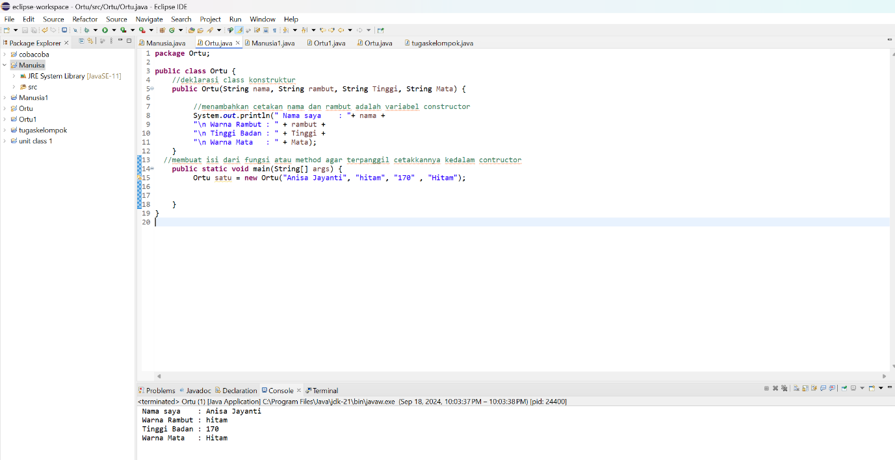

1. Screenshot/ Capture potongan kode dan hasil luaran

Hasil luaran pada metode ini sudah benar dan sesuai dengan yang di iginkan. Dan apabila diinginkan memiliki keturunan yang akan diturunkan seperti mata ,rambut dan tinggi badan jika nama tidak

1. Analisa luaran yang dihasilkan   
   Contoh:

Luaran sudah sesuai dengan program yang disusun.   
Tipe data yang ditampilkan telah sesuai dengan kebutuhan dan permintaan data.  
  
(Tuliskan penjelasan dari program yang dibuat, apakah kode dan luaran sudah benar?)

**[No.2] Kesimpulan   
(PILIH SALAH SATU ANDA INGIN MEMBAHAS DENGAN CARA ANALISA/ EVALUASI / KREASI)**

1. **Analisa**
2. Susunlah kesimpulan berdasarkan permasalahan, algoritma, dan kode program!
3. Apakah dasar alasan pengambilan keputusan Anda untuk kasus ini?

Contoh jawaban Analisa:

Pada program itu saya menggunakan metode deklarasi paket,kelas,konstruktor dan method

agar codingan berjalan dengan sesuai  
 Perbaikan program dengan menambahkan isian atau pendeklarasian nama saya dll. Disana

pendeklarasian tidak seperti biasa,lebih ribet kita harus mengisi kedalam konstruktor dulu

tipe datanya setelah itu kita masukkan isian Dimana fungsi itu kedalam method lalu baru di

print di konstruktur   
 (penjelasan analisa mengulangi kembali materi yang sudah diberikan)  
 (penjelasan mengkaitkan dengan materi yang ada)

Lanjutkan ke soal nomor 2 – 3 – … – dan seterusnya

**Refleksi**

Saya senang belajar coding saya penasaran tapi saya tidak bisa membuat coding sedari awal saya tidak bisa merakit tapi bisa menganalisis eror saja dan memperbaiki Dimana letak kesalahannya.

(Tuliskan singkat tentang pengalaman belajar, pemaknaan pengetahuan yang baru, tantangan yang dihadapi pada minggu tersebut. Ringkasan singkat dari semua soal, bukan per soal)

**[No. 3.] Identifikasi Masalah:**

1. Uraikan permasalahan dan variabel

Contoh:

public class Manusia {  
    //deklarasi atribut Manusia dalam variabel  
    String nama, rambut;  
      
    //deklarasi constructor  
    public Manusia1(String nama, String rambut) {  
            System.out.println(" Nama saya : "+ nama +   
            "\n Warna Rambut : " + rambut);      
    }  
      
    //deklarasi method  
    void sukaNonton(String film) {  
        System.out.println(" Hobi Menonton : " + film);  
    }  
              
    //deklarasi method utama  
    public static void main( String[] args) {  
            Manusia satu = new Manusia("Putri", "hitam");  
            satu.sukaNonton("Drakor");  
    }  
}

**Luaran 3:**  
 Nama saya : Putri  
 Warna Rambut : hitam  
 Hobi Menonton : Drakor

Tuliskan kembali soal:

3.1.  Analisa perbedaan deklarasi constructor, method, dan method utama!  
3.2.  Tentukan kapan Anda perlu menggunakan constructor dan method?  
3.3.  Uraikan perbedaan berikut:  
        a) constructor overloading dan overriding  
        b) method overloading, dan method overriding  
        c) method yang mengembalikan nilai dan method tidak mengembalikan nilai

Pada soal masih ada pesan kesalahan menurut saya tidak lengkap seperti nama yang harus digant menjadi nama saya dan untuk hobi kebetulan sama serta warna rambut sama.

Atau  
Diketahui dari soal :

1. Deklarasi atribut seperti disana ada String nama, String rambut.

2. Untuk konstruktor terdapat public Manusia1(String nama, String rambut) yang mendefinisikan dua parameter bertipe String.

3. Ada Method yaitu void sukaNonton(String film) yang mana untuk mencetak menunjukan hobi putri adalah menonton film drakor.

4. Metode utama     public static void main( String[] args) yang mana fungsinya adalah membuat objek baru kelas manusia dengan nama satu dan memanggil metode sukamenonton dengan objek satu dan parameter yang bernilai di deklarasikan sebagai “Drakor”.

5. konstruktor overloading berarti konstruktor yang berfungsi untuk memiliki kemampuan beberapa konstruktor dalam satu kelas dengan parameter yang berbeda. Contoh disana adalah ada String Nama,String rambut.

6. konstruktor overriding adalah konstruktor yang tidak bisa dengan harus metode khusus untuk menginisialisasi objek yag bearti bukan untuk pewarisan.

7. Metode overloading adalah kemampuan untuk memiliki beberapa metode dengan nama yang saama dalam satu kelas tapi parameternya beda

8. sedangkan metode overriding adalah sebuahmetode yang memiliki kemampuan mendefiisikan ulang metode yang sudah ada pada kelas induk dan kelas turunan seperti yang ada pada tugas kelompok

**[No.3] Analisis dan Argumentasi**

1. Saya mengusulkan permasalahan ini dapat diatasi dengan cara membuat deklarasi atribut yang benar dan konstruktor serta method&method utama yang benar
2. Alasan solusi ini karena apabila terbalik terbalik maka tidak bisa di print sebuah keluaran yang diinginkan atau bisa saja ia terbalik balik seperti yang pernah saya coba kala itu.
3. Perbaikan kode program dengan cara menyesuaikan unit dengan kode yang tertera sehingga kode tidak eror dan tidak terbalik balik.

**[No.3 ] Penyusunan Algoritma dan Kode Program**

1. Algoritma

Algoritma adalah langkah-langkah penyelesaian masalah.

1. Buat file di java dengan new java project
2. Buat new class dan isi package
3. Deklarasikann public Manusia1(String nama, String rambut) untuk menentukan jumlah keluaran dengan tipe data apa dan nama fungsi atau rumusnya apa.
4. Kemudian pergilah ke method utama agar kitab isa mendeklarasikan isi dari yang ada pada void method dan konstruktor
5. Kemudian pergi ke print yang ada pada konstruktor dan metode untuk mendeklarasikan fungsi serta print atau isi cetakan yang akan di output di run
6. Run.
7. Kode program dan luaran

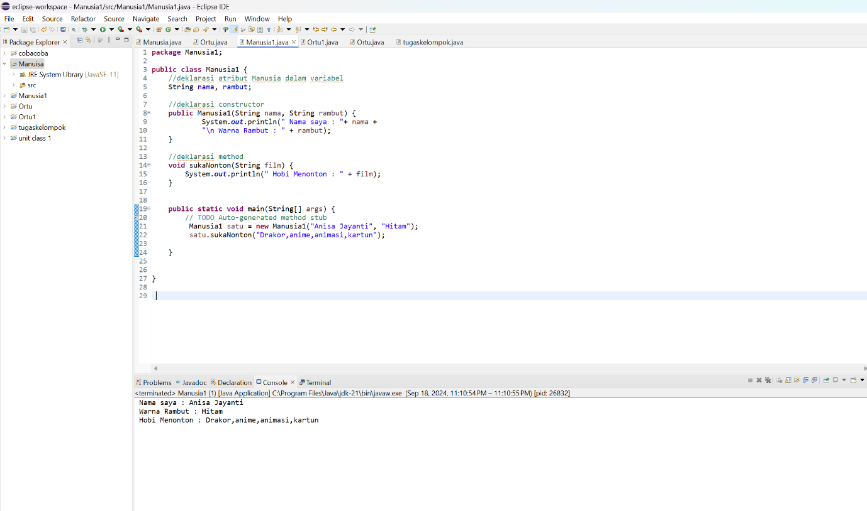

1. Screenshot/ Capture potongan kode dan hasil luaran

Menurut saya hasil luaran sudah pas

1. Analisa luaran yang dihasilkan   
   Contoh:

Luaran sudah sesuai dengan program yang disusun.   
unit yang ditampilkan telah sesuai dengan kebutuhan dan permintaan data.  
  
(Tuliskan penjelasan dari program yang dibuat, apakah kode dan luaran sudah benar?)

**[No.3] Kesimpulan   
(PILIH SALAH SATU ANDA INGIN MEMBAHAS DENGAN CARA ANALISA/ EVALUASI / KREASI)**

1. **Analisa**
2. Susunlah kesimpulan berdasarkan permasalahan, algoritma, dan kode program!
3. Apakah dasar alasan pengambilan keputusan Anda untuk kasus ini?

Contoh jawaban Analisa:

Pada program itu saya menggunakan program seperti class manusia dan say menggunakan

Deklarasi aribut untuk mendefinisikan atau mendeklariskan variabel yang bertipe string

Dalam objek manusia. Dan konstruktor public manusia agar mendeklarasikan dua parameter

Bertipe string dan konstruktor dipanggil Ketika saya menyebut objek Manusia baru saya

buat. Metode Bernama suka noonton juga saya tambahkan agar dia menerima satu

parameter yang bertipe data String untuk mewakili film yang kita sukai. Sedangkan metode

utama bisa saya sebut dengan bawakkan atau seperti dasar rumus,Dimana ia berfungsi

memanggil metode objek bar dikelas manusia dengan nama satu serta memanggil metode

suka nonton pada onjek satu tersebut.  
 (penjelasan analisa mengulangi kembali materi yang sudah diberikan)  
 (penjelasan mengkaitkan dengan materi yang ada)

Lanjutkan ke soal nomor 2 – 3 – … – dan seterusnya

**Refleksi**

Pada materi ini saya mencoba menegrti,walaupun saya masih kaku dalam menjalankan tugas ini,tapi dengan kekeuh saya mencoba untuk memahami codingan yang karena ternyata saya betah walaupun banyak teka teki yang harus saya pecahkan dalam codingan kali ini. Saya merasa kesusahan mengerjakannya juga dikarenakan saya tidak kelihatan materi pada hari itu dikarenakan laptop saya tidak saya bawa karena di pakai oleh adik saya,dan kami dijelaskan secara cepat oleh asisten dosen karena ingin mengejar jam untuk pelaksanaan arak arak. Jadi pada kali ini saya merasa kurang memahami codingan ini. Hanya saja saya mencoba menotak atik materi ini sampai selesai sampai tidak eror dan keluar output . bisa disimpulkan saya mengerjakannya menggunakan logic.

(Tuliskan singkat tentang pengalaman belajar, pemaknaan pengetahuan yang baru, tantangan yang dihadapi pada minggu tersebut. Ringkasan singkat dari semua soal, bukan per soal)

**[No. 4] Identifikasi Masalah:**

1. Uraikan permasalahan dan variabel

Contoh:

public class Ortu {       // membuat kelas induk  
  void sukaMenonton(String a) {    // method induk spesifik  
    System.out.println("Nonton " + a);  
  }  
  void sukaMembaca(String a) {     // method induk umum bisa diubah anak  
    System.out.println("Suka Baca " + a);  
  }

public static void main(String [] args) {  
    System.out.println("Sifat Orang Tua :");   
    Ortu objekO = new Ortu();     // memanggil objek induk  
    objekO.sukaMenonton("Berita");    // memanggil sifat spesifik induk  
    objekO.sukaMembaca("Koran");     // memanggil method dengan variabel dapat diubah  
  
    System.out.println("\n Sifat Anak :");      
    Anak objekA = new Anak();    //memanggil objek anak  
    objekA.sukaMenonton(9, "Film Drakor");        //memanggil sifat spesifik anak yang diturunkan induk  
    objekA.sukaMembaca("Komik One Piece"); //memanggil method ke induk yang otomatis diturunkan tanpa deklarasi ulang di anak  
}    }

class Anak extends Ortu {  
  void sukaMenonton(int a, String b) {  
        System.out.println("Nonton Jam " + a + " Malam " + b);  
  }      
  void sukaMenonton(String a) {            // method induk spesifik  
        System.out.println("Nonton " + a);  
  }  
  void sukaMembaca(String a) {     // method induk umum bisa diubah anak  
        System.out.println("Suka Baca " + a);  
  }  
  
public static void main(String [] args) {  
    System.out.println("Sifat Orang Tua :");   
    Ortu objekO = new Ortu();     // memanggil objek induk  
    objekO.sukaMenonton("Berita");        // memanggil sifat spesifik induk  
    objekO.sukaMembaca("Koran");     // memanggil method dengan variabel dapat diubah  
              
    System.out.println("\n Sifat Anak :");      
    Anak objekA = new Anak();    //memanggil objek anak  
    objekA.sukaMenonton(9, "Film Drakor");        //memanggil sifat spesifik anak yang diturunkan induk  
    objekA.sukaMembaca("Komik One Piece"); //memanggil method ke induk yang otomatis diturunkan tanpa deklarasi ulang di anak  
    }  
}

Luaran 4:  
Sifat Orang Tua :  
Nonton Berita  
Suka Baca Koran

 Sifat Anak :  
Nonton Jam 9 Malam Film Drakor  
Suka Baca Komik One Piece

Tuliskan kembali soal:

4.1. Bandingkan method yang dimiliki class Anak extends Ortu dengan method di class Ortu!  
4.2. Ubahlah Contoh 4 dengan menambahkan objek anak dengan method yang berbeda!

Pada soal masih ada pesan kesalahan tidak ada

Atau  
Diketahui dari soal : sudah mulai menurunkan sifat ortu yang Dimana itu fungsi dari turunan

**[No.4] Analisis dan Argumentasi**

1. Saya mengusulkan permasalahan ini dapat diatasi dengan cara Mennggunakan class satu tapi membuat dengan method yang berbeda agar objek baru tercipta
2. Alasan solusi ini karena agar objek baru tercipta
3. Perbaikan kode program dengan cara menambahkan objek anak1 = nw anak

**[No.4] Penyusunan Algoritma dan Kode Program**

1. Algoritma

Algoritma adalah langkah-langkah penyelesaian masalah.

1. Buat java new project
2. Buat class dan package
3. Salin coding dari elearning
4. Tambahkan hobi dan deklarasikan semua isi pada method utama agar bisa di cetak di konstruktor yang mana bertuliskan System.out.prinln
5. Setelah berhasil dan balance run coding
6. Kode program dan luaran

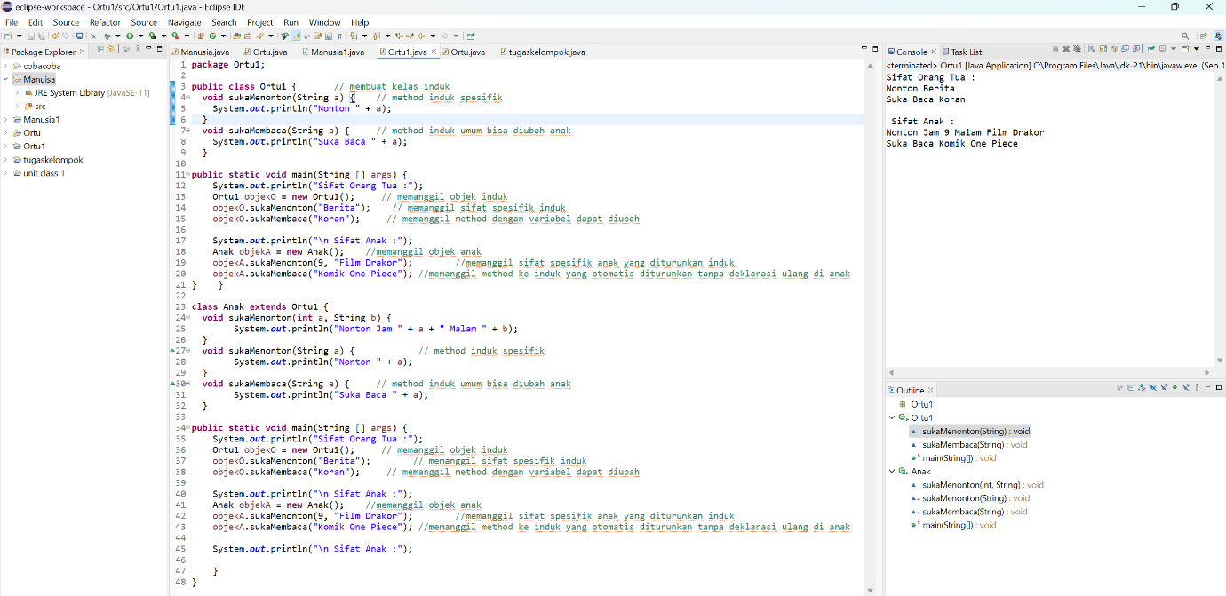

1. Screenshot/ Capture potongan kode dan hasil luaran

Luaran belum sesuai dengan perintah yang mana disuruh membuat anak Kembali dengan akar yang sama artinya turunan ortu yang sama tapi say jujur benar benar tidak paham membuat akar baru.

1. Analisa luaran yang dihasilkan   
   Contoh:

Luaran sudah sesuai dengan program yang disusun.   
unit metode yang ditampilkan telah sesuai dengan kebutuhan dan permintaan data.  
  
(Tuliskan penjelasan dari program yang dibuat, apakah kode dan luaran sudah benar?)

**[No.4] Kesimpulan   
(PILIH SALAH SATU ANDA INGIN MEMBAHAS DENGAN CARA ANALISA/ EVALUASI / KREASI)**

1. **Analisa**
2. Susunlah kesimpulan berdasarkan permasalahan, algoritma, dan kode program!
3. Apakah dasar alasan pengambilan keputusan Anda untuk kasus ini?

Contoh jawaban Analisa:

Pada program itu saya menggunakan turunan anak menggunakan deklarasian di method

utama agar tecipta objek baru dan saya memasukkan construksi setelah dideklarasikan di

method ke konstruksi dulu untuk mencetaknya,sangat ribet dan saya tidak terlalu mengerti.  
 (penjelasan analisa mengulangi kembali materi yang sudah diberikan)  
 (penjelasan mengkaitkan dengan materi yang ada)

**Refleksi**

Untuk materi nomor 4 saya boleh jujur saya tidak mengerti membuat dna baru dari ortu seperti anakke 2, karena sepertinya materi ini belum dijelaskan pada pratikum karena waktunya mau habis saat arak arak, dan saya sangan ingin jika berkenan abang mba atau bu endina menjelaskan Kembali materi ini karena saya sangat ingin paham, say berharap ada yang bersedia mengajarkan saya materi ini sebelum materi ini berlanjut.

(Tuliskan singkat tentang pengalaman belajar, pemaknaan pengetahuan yang baru, tantangan yang dihadapi pada minggu tersebut. Ringkasan singkat dari semua soal, bukan per soal)